Справка о проведении дня «Борьбы с терроризмом»
Ежегодно 3 сентября в России отмечается День солидарности в борьбе с терроризмом. В целях профилактики экстремизма и терроризма и воспитания толерантности в школе проведен урок, посвященный Дню солидарности в борьбе с терроризмом для обучающихся 9-11 классов.
Учитель ОБЖ Шыырап Д.А. провела беседу с обучающимися о проблеме терроризма и экстремизма в современном мире. В ходе обсуждения были раскрыты понятия таких слов, как «терроризм, «теракт», и причины, порождающие совершать террористические акты.
Целью данного урока- довести до обучающихся понимание того, что с терроризмом следует не только и не столько бороться, сколько предупреждать его возникновение.
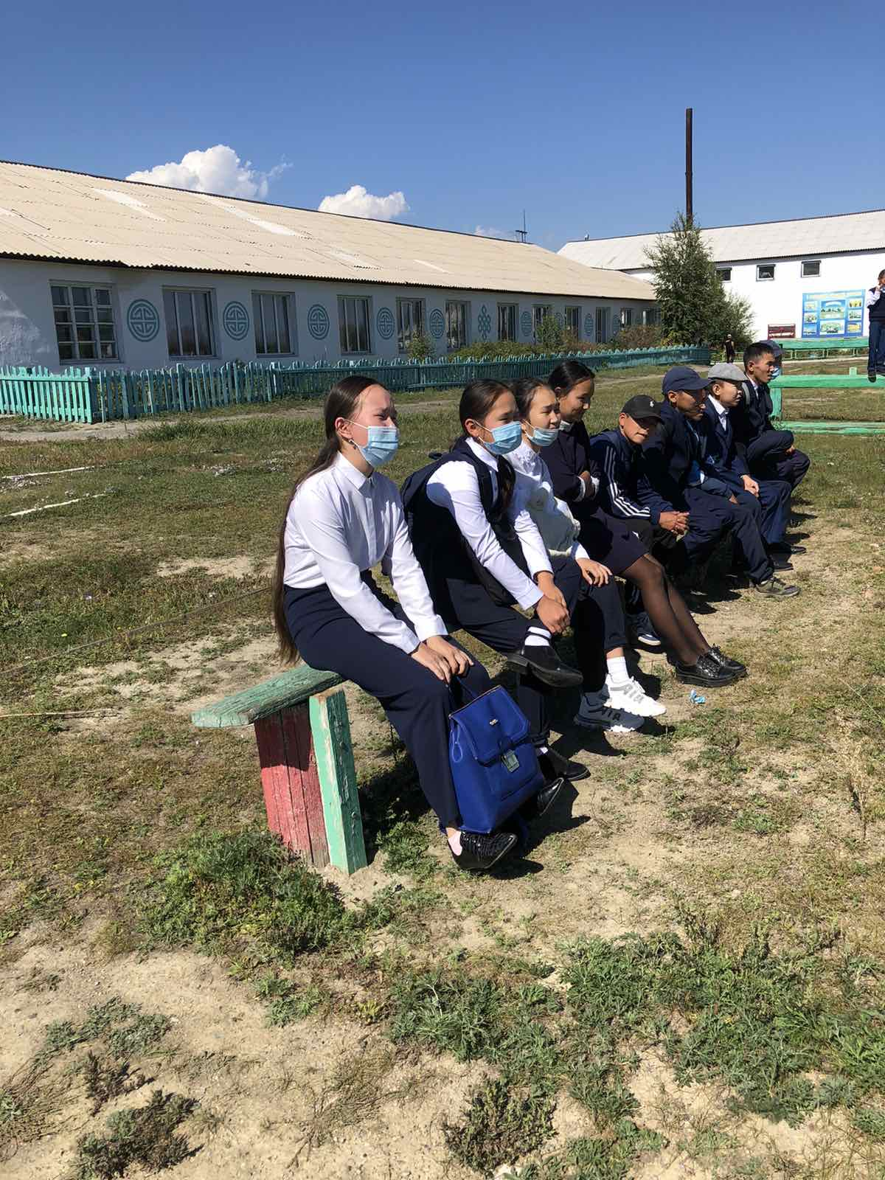

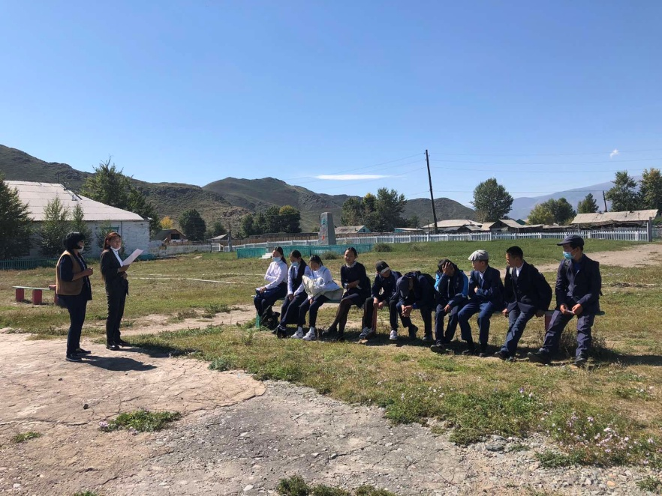
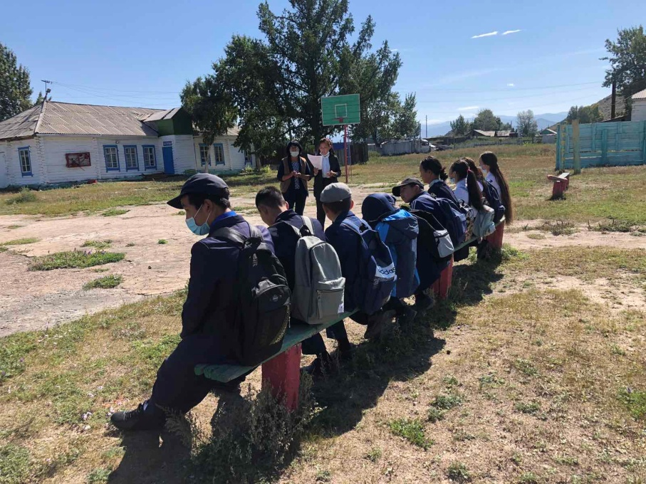
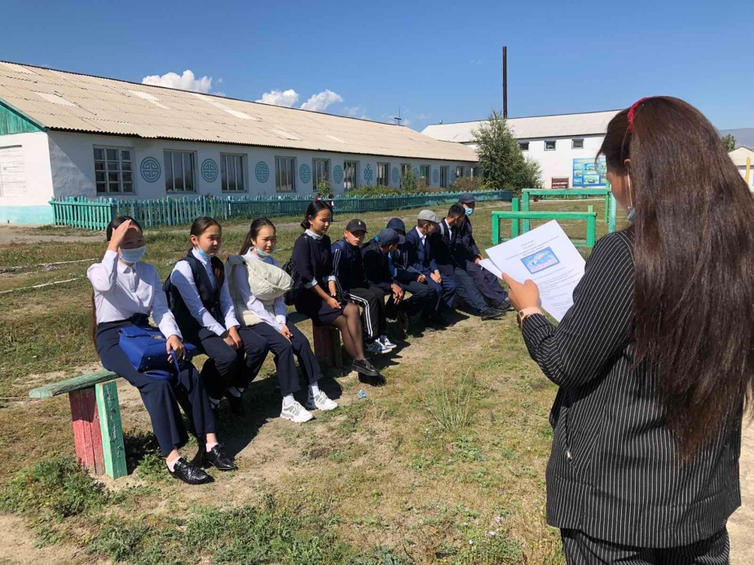
Зам.дир по ВР:____________/Хертек Б.С./

